Tòa án phát hiện thuyền viên có thể bị mất tập trung do sử dụng điện thoại dẫn đến va chạm
Safety4sea


Thẩm phán đã xác định rằng một đại phó – người đang trực ca một mình trên buồng lái của tàu chở hàng rời có thể đã đang nghe các đoạn clip trên điện thoại di động của mình ngay trước khi va chạm với một tàu khác ở ngoài khơi bờ biển Hy Lạp.
Hai tàu, là tàu KIVELI và tàu AFINA I đã va chạm ngoài khơi bờ biển phía nam của Hy Lạp vào ngày 31 tháng 3 năm 2021. Chúng được cho là sẽ đi qua nhau một cách an toàn ở mạn phải của nhau, nhưng tàu KIVELI lại đổi hướng sang trái và đâm vào tàu AFINA I ở góc gần vuông góc. Vụ va chạm gây nước tràn vào tàu và các tàu mắc kẹt vào nhau trong nhiều ngày trong quá trình cứu hộ.
Tòa án Hàng hải hiện đã phán quyết rằng người trực ca đã bị phân tâm bởi điện thoại của mình trước khi va chạm. Các bản ghi âm đã ghi lại những âm thanh tương tự như tiếng trẻ em cười trong một đoạn video clip, một đoạn video khác giống như video về một đứa trẻ và người mẹ đang chơi đùa đã được ghi lại những khoảnh khắc dẫn đến vụ va chạm, các tài liệu của tòa án nêu chi tiết.
Người trực ca vào thời điểm đó đã không thừa nhận có mang điện thoại hoặc thiết bị truyền thông lên buồng lái, điều này vốn bị cấm theo các quy định của tàu. Thay vào đó, anh ta đã cố đổ lỗi cho một sĩ quan khác, mặc dù dòng thời gian của các sự kiện khiến lời giải thích đó rất khó xảy ra.
Ngoài ra, theo phán quyết thì đại phó đã đưa ra những lời khai mâu thuẫn nhau, dường như là những nỗ lực để tránh thừa nhận rằng ông đã vi phạm các quy định của tàu. Hơn nữa, ông ta đã không hành động đúng mực khi một sĩ quan khác được cho là đang sử dụng điện thoại trên buồng lái.
Không chỉ vậy, ông ta còn đưa ra những tuyên bố sai lệch hoặc gây hiểu lầm khác, chẳng hạn như khai rằng đã thấy các con tàu khác ở gần trên thiết bị của mình trong khi thực tế là đã không thấy, hoặc giả vờ không biết cách hoạt động của một số hệ thống của tàu.
Theo các tài liệu của tòa án, các micrô cũng ghi lại được tiếng hát khe khẽ chỉ vài phút trước khi va chạm. Khi bị hỏi về điều đó, ông ta đã đưa ra những lý do khác nhau, lúc thì nói là vì lo lắng, lúc lại nói rằng tưởng nguy hiểm đã qua.
Tiếng hát này, cùng với phản ứng chậm trễ đối với các cuộc gọi vô tuyến từ tàu kia, cho thấy rằng ông ta không hoàn toàn nhận thức được mức độ nguy hiểm. Lúc phản ứng cuối cùng, ông ta đã đưa ra quyết định sai lầm khi quay tàu sang trái (port), đi ngược lại với cảnh báo từ sĩ quan của tàu kia.
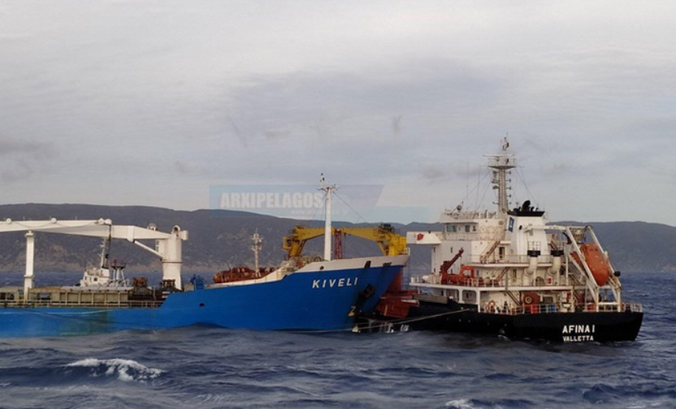
Tuy vậy, người trực ca cũng đã có một số lời khai trung thực hoặc hé lộ bản chất thật của vấn đề. Ông ta thừa nhận rằng đôi khi đã bỏ qua các quy tắc tránh va chạm và rằng ông ta đã không theo dõi bất kỳ tàu nào đang lại gần trên một trong những hệ thống chính của tàu (ECDIS).
Thêm vào đó, các tài liệu của tòa án cho thấy rằng ông ta sẵn sàng đi qua các tàu khác ở khoảng cách rất gần, ngay cả theo những cách không an toàn, vi phạm các quy định và thừa nhận rằng rẽ trái trước khi va chạm là vi phạm quy tắc tránh va.
------------------------------------

